дисциплинА «стоматология»
для студентов педиатрического факультета

Практическое занятие №5
Тема: Травматические повреждения мягких тканей и костей лица. Диагностика, первая помощь пострадавшим, транспортная иммобилизация при переломах. Переломы скуловой кости и дуги.

Вопросы для подготовки к занятию
- Классификация травматических повреждений челюстно-лицевой области.
- Методы обследования больных с травмой мягких тканей и костей лица.
- Классификация повреждений мягких тканей и костей лица.
- Клиника и диагностика повреждений мягких тканей лица.
- Клиника и диагностика переломов скуловой кости и скуловой дуги.
- Клиника и диагностика переломов верхней челюсти.
- Клиника и диагностика неогнестрельных переломов нижней челюсти (бокового отдела, угла, подбородочного отдела, ветви нижней челюсти, венечного и мыщелкового отростка нижней челюсти).
- Основные принципы первичной хирургической обработки ран челюстно-лицевой области. Последовательность обработки ран слизистой оболочки, кости, мышц и кожи лица. Функциональные и косметические требования.
- Временная транспортная иммобилизация при переломах нижней челюсти.

ЗАДАНИЯ ДЛЯ ДИСТАНЦИОННОГО ОБУЧЕНИЯ

I. Перечислите особенности повреждения мягких тканей и костей челюстно-лицевой области.

II. Дайте определения следующим понятиям и приведите примеры:
Множественная травма –
Сочетанная травма –
Комбинированная травма –

III. Классификации травматических повреждений челюстно-лицевой области.
А. Классификация травматических повреждений челюстно-лицевой области по обстоятельствам получения травмы (заполните таблицу):
Производственная травма | Непроизводственная травма

Б. Классификация ран. Дайте определение согласно описанию.
1. Возникают от удара тупым предметом с одновременным ушибом окружающих тканей. При ударе в область щеки, верхней и нижней губы, в результате повреждения зубами, могут образоваться раны на слизистой оболочке. Таким образом раны инфицируются микрофлорой ротовой полости. Истекающая через рану слюна раздражает кожу.

2. Рана, возникшая под влиянием перерастяжения тканей; характеризуется неправильной формой краев, отслойкой или отрывом тканей, значительной зоной их повреждения. Oбразуются: при ударах неровными предметами, при падении, производственных или спортивных травмах и других случаях.

3. Рана, нанесенная острым предметом; характеризуется линейной или веретенообразной формой, ровными параллельными краями. Такие раны, даже если они не проходят через глубокие слои мягких тканей челюстно-лицевой области, довольно сильно зияют. Это происходит из-за ранения мимических мышц, которые сильно сокращаются и расширяют рану. Создается ложное представление о наличии дефекта тканей.

4. Рана, нанесенная острым предметом с небольшими поперечными размерами; характеризуется узким и длинным раневым каналом. Всегда имеется входное отверстие и раневой канал.

5. Рана от удара тяжелым острым предметом. Имеют щелевидную форму, характеризуются большой глубиной. В отличие от других ран имеют более обширное повреждение мягких тканей и краев раны. Чаще всего эти повреждения сопровождаются переломами костей лицевого скелета и могут быть проникающими в полости (рта, носа, глазницы, черепа, верхнечелюстную пазуху). Переломы костей обычно оскольчатые.
6. Рана, нанесенная зубами животного или человека; характеризуется инфицированностью, неровными и раздавленными краями.

7. Рана, при нанесении которой произошло раздавливание и разрыв тканей (взрывы). Нередко повреждаются глубокорасположенные ткани и органы (слюнные железы, глазное яблоко, гортань, трахея, язык, зубы) и крупные сосуды, нервы. Возникают обильные кровотечения, возможна асфиксия.

8. Рана с полным или почти полным отделением обширного лоскута кожи. Встречается, в основном, на выступающих участках лицевого скелета (нос, лоб, скуловая область, подбородок и др.)

В. Анатомическая классификация переломов нижней челюсти. Подпишите стрелочки.

IV. Диагностика повреждений ЧЛО
А. Внимательно изучите схематичные изображения и рентгенограммы. Поставьте диагноз.
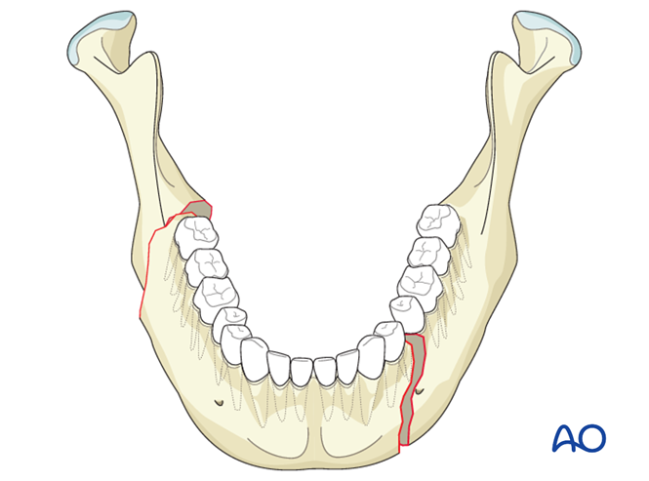
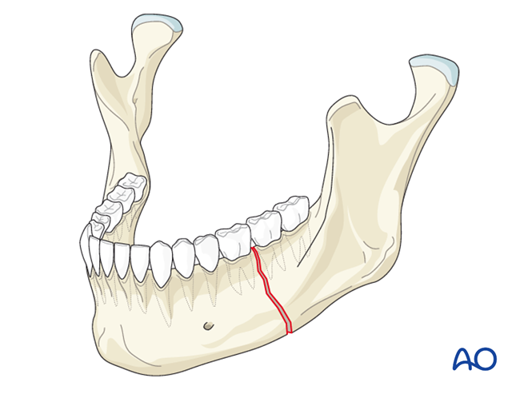
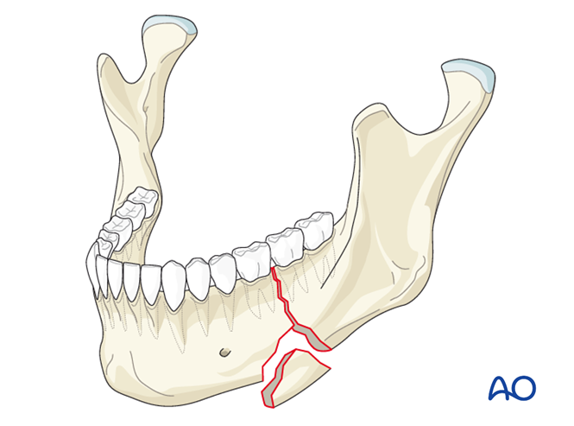

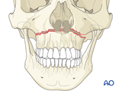
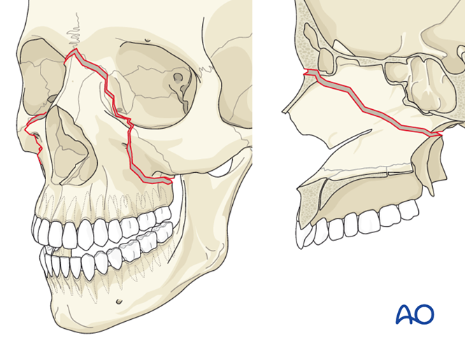
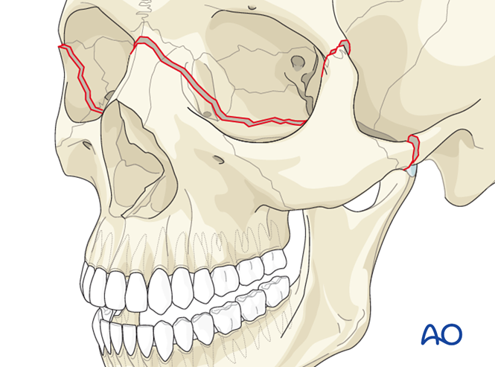
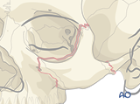

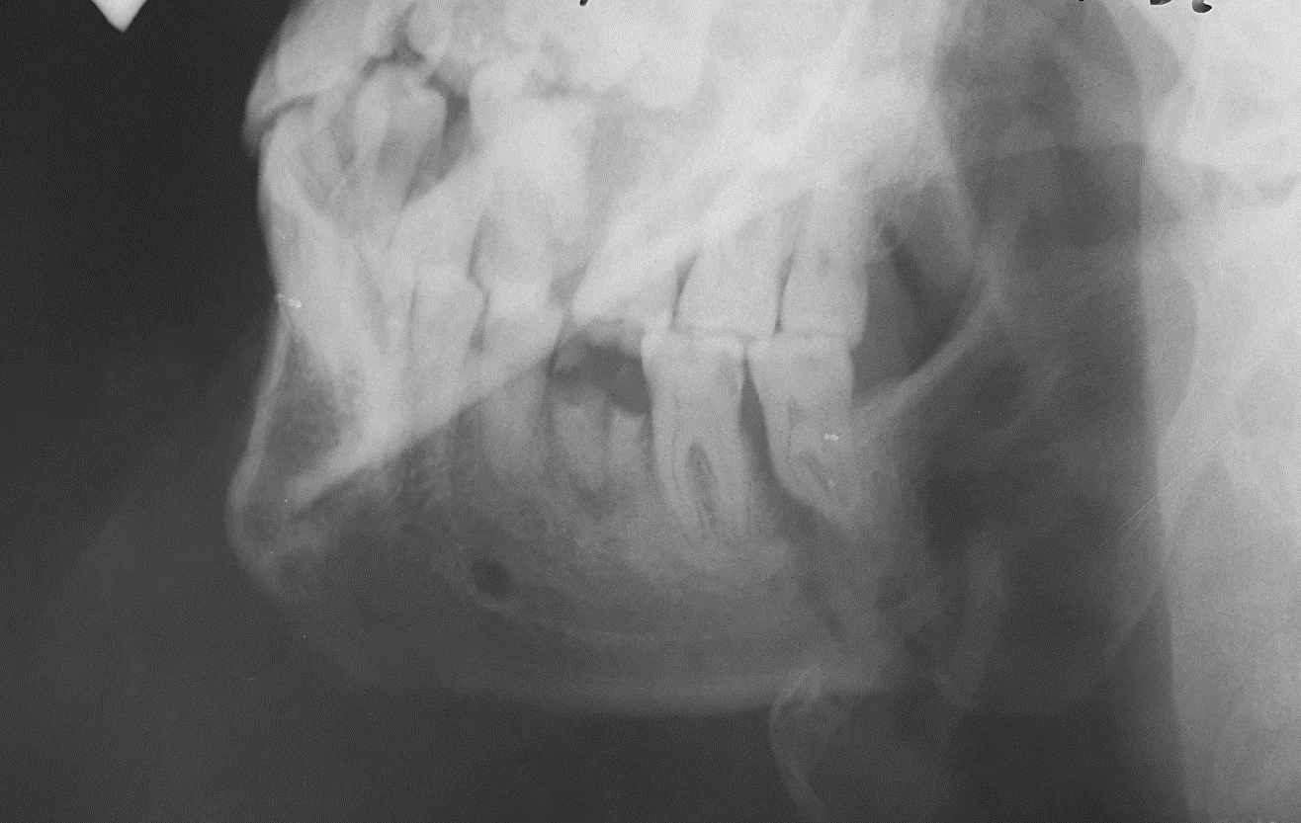
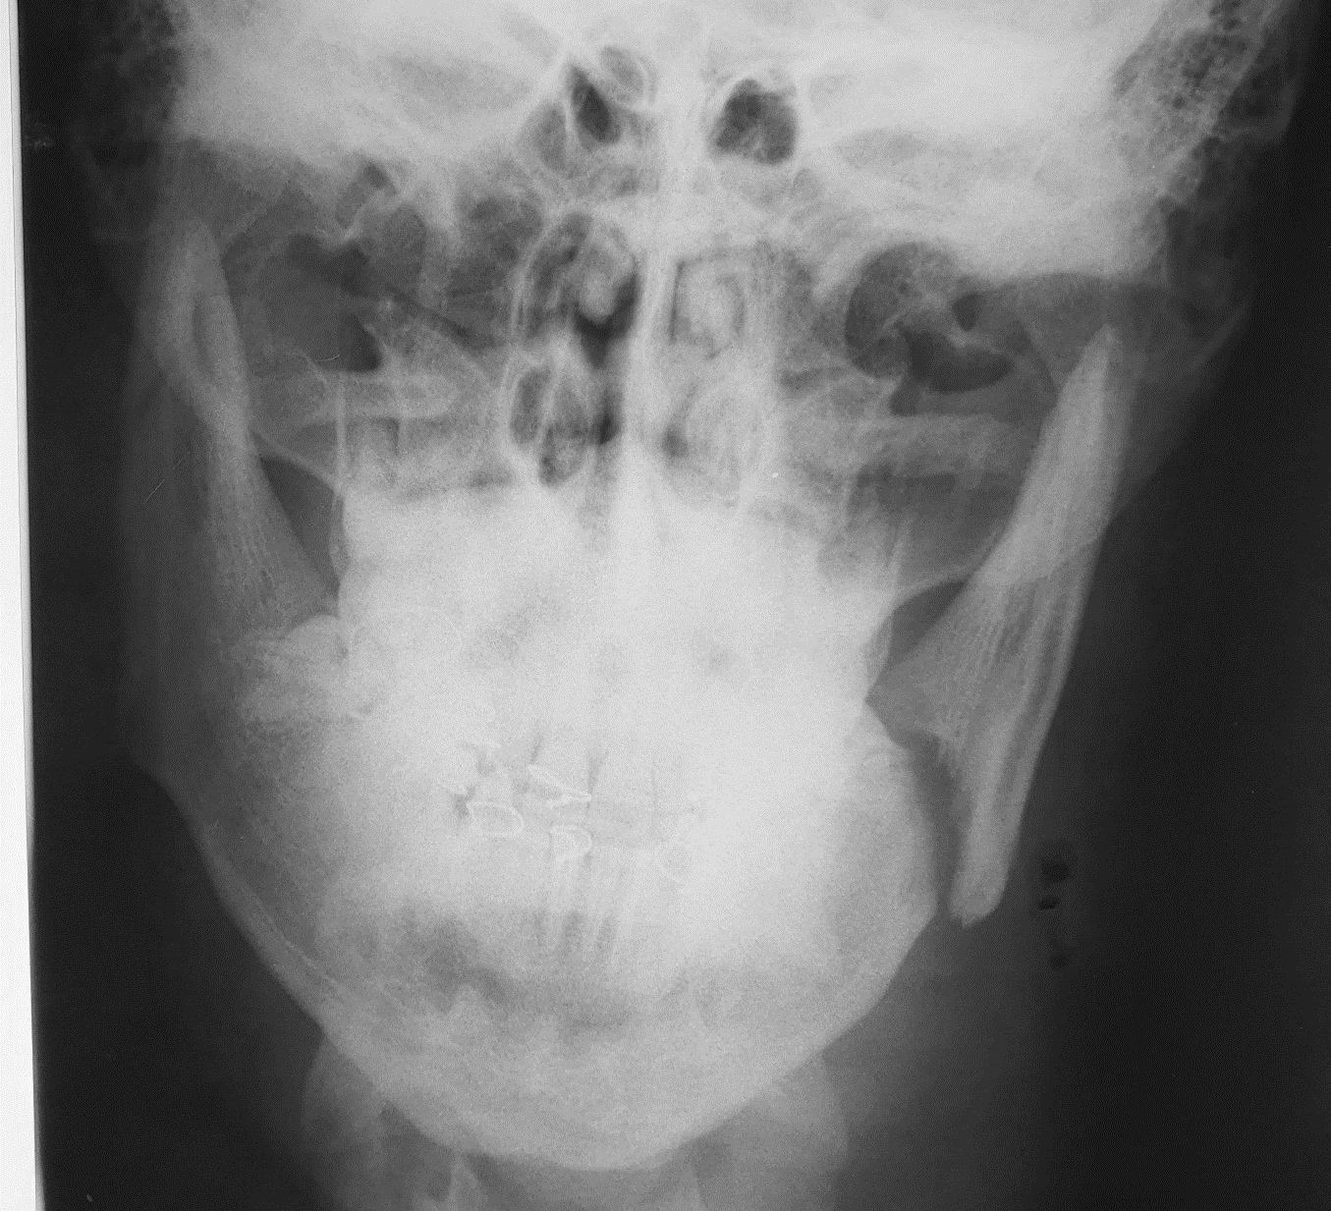
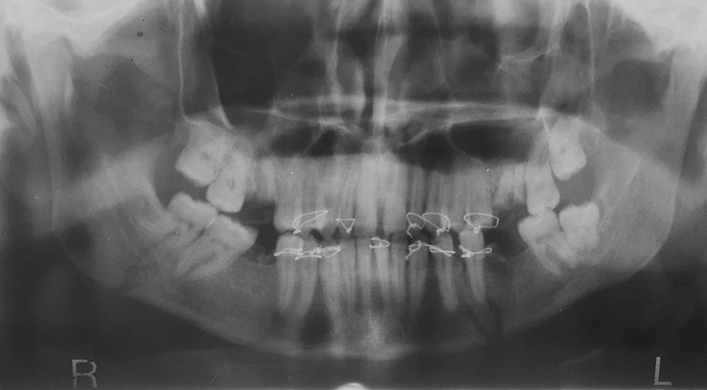
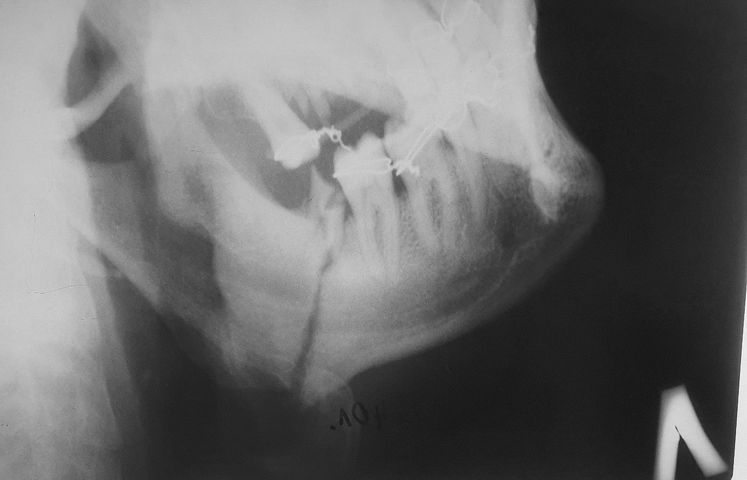
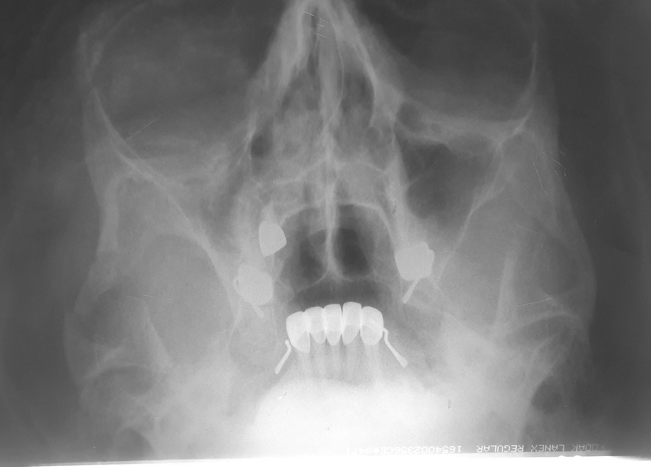

Ответ:

V. Принципы лечения
А. Определите показания к удалению зуба из линии перелома. В каких случаях зуб из линии перелома можно не удалять?
Б. Хирургическая обработка ран. Дополните таблицу, указав сроки (или условия) её выполнения
Сроки (условия) выполнения хирургической обработки
Ранняя первичная
Отсроченная первичная
Поздняя первичная
С наложением первично отсроченных швов
С наложением раннего вторичного шва
С наложением позднего вторичного шва

VI. Решите следующие задания
Задание №1. У больного диагностирован перелом скуловой дуги слева со смещением. Назовите клинические симптомы.

Задание №2. В приемное отделение машиной скорой помощи доставлен больной с травмой. Дыхание на вдохе затруднено. Пульс 130 ударов в 1 минуту. При осмотре полости рта определяется повреждение мягкого нёба с образованием лоскута, свисающего вниз. Поставьте диагноз. Изложите объем помощи раненому.

Задание №3. При транспортировке пострадавшего с места аварии в больницу у больного началась рвота, больной задыхается, кожа приняла синюшный оттенок. Какое осложнение развилось у больного? Изложите объем помощи.

